令和６年度

沖縄県優秀技能者等表彰手引

沖縄県商工労働部労働政策課

**沖縄県優秀技能者等表彰要綱**

（目　的）

第1条　この要綱は、優秀な技能者及び職業能力開発行政に貢献した者を表彰することにより、広く社会一般に技能尊重の気運を高めるとともに、技能者の社会的地位及び技能水準の向上を図ることを目的とする。

（表彰者及び被表彰者）

第2条　表彰は、知事が表彰状（様式第1号）、賞状（様式第2号）又は感謝状（様式第3号）を交付して行う。

2　表彰状により表彰される者は、次の全ての要件に該当する者とする。

(1)　その者の有する技能の程度が極めて優れており、人物、識見ともに他の技能者の模範と認められる者。なお、厚生労働大臣が実施する技能検定に係る職種にあっては、原則一級以上（単一等級を含む）に合格し、又はこれと同等以上の技能を有していると目され、顕著な功績を有している者とする。

(2)　就業を通じて後進技能者の指導を行い、あるいは技能者の教育訓練に携わり、技能者の育成に寄与したこと並びに技能に関する工夫、改善等によって生産性の向上に役立ったこと等により、労働者の福祉の増進及び産業の発展に寄与した者であること。

(3)　現に表彰に係る技能を要する職業に従事している者。

3　賞状により表彰される者は、次のとおりとする。

(1)　技能五輪全国大会で入賞した者。

(2)　前号以外の全国競技大会又は世界競技大会で入賞した者。

4　感謝状により表彰される者は、次のとおりとする。

(1)　沖縄県職業能力開発協会が実施する技能検定の検定委員として10年以上委嘱された者。

ただし、職業能力開発業務が本来業務である期間中の技能検定委員歴は対象とならないものとする。

(2)　職業能力開発行政の運営、推進及び普及等に当たり顕著な功績があった者又は団体。

（推薦手続）

第3条　商工会議所、経営者団体、民間産業団体及びその他の団体の代表者は、前条第2項、第3項及び第4項のいずれかに該当する者について、それぞれ次の書類を添えて知事に推薦するものとする。

ただし、前条第3項第1号及び第4項第1号に掲げる者については、沖縄県職業能力開発協会長が知事に推薦するものとする。

(1)　表彰状により表彰される者

ア　推薦書（様式第4号） 1部

イ　調書（様式第5号の1及び2） 各1部

ウ　作品及び作業風景の写真 1部

エ　住民票 1部

オ　身分証明書 1部

身分証明書は、次に掲げる事項について市町村長の証明した書類であること。

(ｱ) 禁治産者又は準禁治産者に関すること。

(ｲ) 破産の宣告に関すること。

カ　その他の資料

(2)賞状により表彰される者

ア　推薦書（様式第4号） 1部

イ　調書（様式第5号の1及び2） 各1部

ウ　住民票 1部

エ　その他の資料

(3)感謝状により表彰される者（第2条第4項第1号に掲げる者）

ア　推薦書（様式第4号） 1部

イ　調書（様式第5号の1及び2） 各1部

ウ　住民票 1部

エ　その他の資料

(4)感謝状により表彰される者（第2条第4項第2号に掲げる者）

ア　推薦書（様式第4号） 1部

イ　功績調書（様式第6号） 1部

ウ　履歴書（様式第7号） 1部

エ　事業所概要（様式第8号） 1部

オ　住民票 1部

カ　その他の資料

（沖縄県優秀技能者等表彰選考委員会）

第4条　知事は、表彰を受ける者の選考を公正かつ適切に行うため、商工労働部に沖縄県優秀技能者等表彰選考委員会（以下「選考委員会」という。）を設置する。

2 選考委員会は、表彰を受ける者を選考し、その結果を知事に報告する。

3　選考委員会の運営に関し必要な事項は、別に定める。

（被表彰者の選定）

第5条　表彰を受ける者は、第4条第2項の報告に基づき知事が選定する。

（表彰の時期）

第6条　表彰は、毎年11月に行われる人材開発促進月間において行う。ただし、特に必要があると認めるときは、随時に行うものとする。

（雑　則）

第7条　この要綱に定めるもののほか、必要な事項は別に定める。

　　　附　　則

　この要綱は、昭和49年10月29日から施行する。

　　　附　　則

　この要綱は、平成12年 4月 1日から施行する。

　　　附　　則

　この要綱は、平成17年 7月 19日から施行する。

　　　附　　則

　この要綱は、平成17年 7月 27日から施行する。

附　　則

この要綱は、平成20年 7月　17日から施行する。

附　　則

この要綱は、平成23年 7月 6日から施行する。

附　　則

この要綱は、平成26年 6月 4日から施行する。

附　　則

この要綱は、平成29年 10月 31日から施行する。

附　　則

この要綱は、令和　３年 ４月 　１日から施行する。

様式第1号～様式第3号　　省略

様式第4号

令和６年　　月　　日

沖縄県知事　　あて

（推　薦　者）

所在地

団体の名称

代表者の役職及び氏名

令和６年度沖縄県優秀技能者等表彰に係る推薦について

標記について、次の者を表彰されるよう関係書類を添えて推薦いたします。

氏名

所属事業所

様式第5号の1

調　　　　　書　Ⅰ

|  |  |  |  |  |  |  |  |  |  |  |  |  |  |  |
| --- | --- | --- | --- | --- | --- | --- | --- | --- | --- | --- | --- | --- | --- | --- |
| 推薦区分 | | | 職種名 | | | | 推薦団体名及び所属人員（会員）数 | | | | | | | |
|  | | |  | | | |  | | | | | | | |
| ふりがな | |  | | | 職　　歴 | | | 在職期間 | | | | 在職年月数 | | |
|  | | | 年 | | 月 | 日 | 年 | 月 | |
| 氏　　名 | |  | | |  | |  |  |  |  | |
| 生年月日 | | 年　　月　　日 | | |
| （　　歳）　[　　　　] | | |
| 本　籍　地 | |  | | |
| 現　住　所 | | 〒　　－  TEL　　　　－　　　　－ | | |
| 就　業　地 | 事業所名 |  | | 事業所全体の  従業員数  （　　　　　人） |
| 所在地 | 〒　　－  TEL　　　　－　　　　－ | | |
| 賞　　　　　　罰 |  | | | | ※現職については、R６.11.1を終期とすること。 | | | | | | | | |
| 重複をのぞく通算就業年数 | | | | 年　　　　　月 | | | | |
| 免許・資格等 | 免許・資格名等 | | | 取得年月 | | | | |
|  | | |  | | | | |
| 技 能 検 定 | 技能士の名称 | | | 合格年月 | | | | |
|  | | |  | | | | |

様式第5号の2

調　　　　　書　Ⅱ

|  |  |  |  |  |  |  |  |  |
| --- | --- | --- | --- | --- | --- | --- | --- | --- |
| 推薦区分 | | | 職種名 | | ふりがな | |  | |
|  | | |  | | 氏　　名 | |  | |
| 優 秀 技 能 者 又 は 職 業 能 力 開 発 行 政 に 貢 献 し た 者 の 概 要 | | | | | | | |
| 技　能　の　概　要 | | | 功 績・貢 献 の 概 要 | | 後進指導育成の概要 | | 現　役　性 |
|  | | |  | |  | |  |
| 推薦団体  及　び  推薦理由 | [推薦団体の所在地] 〒    TEL　　　　－　　　　－  [推薦団体の名称、代表者の役職及び氏名、担当者名]  団体名称  役職・氏名  担当者名 | | | | | | |
| [推薦理由] | | | | | | |

様式第6号

功　績　調　書

|  |  |
| --- | --- |
| 現住所 |  |
| 役職名 |  |
| ふりがな |  |
| 氏名 |  |
| 生年月日 |  |

|  |
| --- |
| 1　性　行 |
|  |
| 2　主要経歴 |
|  |
| 3　事　績 |
| (1) |
|  |
| (2) |
|  |
| (3) |
|  |

様式第7号

履　歴　書

|  |  |
| --- | --- |
| 現住所 |  |
| 役職名 |  |
| ふりがな |  |
| 氏名 |  |
| 生年月日 |  |

|  |  |
| --- | --- |
| 職　歴 |  |
|  | 自　　　　　年　　　月　　　日 |
|  | 至　　　　　年　　　月　　　日 |
|  | 自　　　　　年　　　月　　　日 |
|  | 至　　　　　年　　　月　　　日 |

|  |  |
| --- | --- |
| 公　職　歴 |  |
|  | 自　　　　　年　　　月　　　日 |
|  | 至　　　　　年　　　月　　　日 |
|  | 自　　　　　年　　　月　　　日 |
|  | 至　　　　　年　　　月　　　日 |

|  |  |
| --- | --- |
| 団　体　歴 |  |
|  | 自　　　　　年　　　月　　　日 |
|  | 至　　　　　年　　　月　　　日 |
|  | 自　　　　　年　　　月　　　日 |
|  | 至　　　　　年　　　月　　　日 |

|  |  |
| --- | --- |
| 賞　罰 |  |
|  | 自　　　　　年　　　月　　　日 |
|  | 至　　　　　年　　　月　　　日 |
|  | 自　　　　　年　　　月　　　日 |
|  | 至　　　　　年　　　月　　　日 |

様式第8号

事　業　所　概　要

|  |  |
| --- | --- |
| 事　　項 | 内　　容 |
| 1 団体の名称 |  |
| 代表者の役職及び氏名 |  |
| 所在地 |  |
| 2 設立年月日  （又は許可年月日） | 年　　　月　　　日 |
| 3 役員数 |  |
| 従業員数又は会員数 |  |
| 4 推薦理由 |  |

**＜　参考　＞**

**専門用語集**

|  |  |  |
| --- | --- | --- |
| 用　語 | ふりがな | 内　　容 |
|  |  |  |

※必要に応じ画像や図表を添付してもよい。ただし、本ファイルを含む推薦書類の合計サイズが被推薦者１名につき指定された容量以内となるよう、適宜トリミング部分の削除や不鮮明にならない範囲での圧縮等を行うこと。

※提出書類中に解説を要する専門用語が1つもない場合は「無し」と記入し提出すること。

ただし、その場合は本当に解説が必要な用語が1つも無いかよく確認すること。

**＜　参考　＞**

|  |  |  |  |  |  |
| --- | --- | --- | --- | --- | --- |
| 職業  部門 |  | 被推薦者氏名 |  | 撮影  年月日 |  |

写真添付欄

|  |  |
| --- | --- |
| 写真説明 |  |

|  |  |  |  |  |  |
| --- | --- | --- | --- | --- | --- |
| 職業  部門 |  | 被推薦者氏名 |  | 撮影  年月日 |  |

写真添付欄

|  |  |
| --- | --- |
| 写真説明 |  |

様式第5号の1 　　　　　　　　　　　　　　　　　　　　　　　　　　　　　　　　　　　　　　　　　　　 記 載 例

一般に呼称される職種名を記入

造園工、ｶﾞﾗｽ吹工など

調　　　　　書　Ⅰ

「表彰状」,「賞状」,

「感謝状」の別を記入

|  |  |  |  |  |  |  |  |  |  |  |  |  |  |
| --- | --- | --- | --- | --- | --- | --- | --- | --- | --- | --- | --- | --- | --- |
| 推薦区分 | | | 職種名 | | | | 推薦団体名及び所属人員（会員）数 | | | | | | |
| 表彰状 | | | 旋盤工 | | | | △△機械加工組合  （所属会員数：△△） | | | | | | |
| りがな | | のうかい　たろう | | | 職　　歴 | | | 在職期間 | | | | 在職年月数 | |
| (株)△△機械に旋盤工として入社  △△製作所　技術主任  〃　　作業係長  〃　　技術課長  所属事業所、職務内容、役職等が異なるごとに記入すること。 | | | 年 | | 月 | 日 | 年 | 月 |
| 氏　　名 | | 能開　太郎 | | | S51  58  S58  62  S62  H 4  H 4  30 | | 4  3  3  3  4  3  4  11 | 1  15  16  31  1  31  1  1 | 6  4  5  26 | 11  1  0  7 |
| 生年月日  R６.11.1現在の年齢を記入 | | 昭和33年10月14日 | | |
| （ 64歳 ）　[　男　] | | |
| 本　籍　地 | | 沖縄県那覇市△△123-4 | | |
| 現　住　所 | | 〒△△△－△△△△  那覇市△△123-4  TEL △△△－△△△－△△△△ | | |
| 就　業　地 | 事業所名  雇用されている場合  →雇用事業所名を記入  自営業の場合→「自営」と記入 | △△製作所 | | 事業所全体の  従業員数  （△△人） |
| 所在地 | 〒△△△－△△△△  浦添市字△△89  TEL △△△－△△△－△△△△ | | |
| 罰 | 1 平成元年3月  ○○技能競技大会金賞  （機械加工部門）  （資料№1）  2 平成21年11月  △△組合功労者表彰  （業界の発展に貢献）  （資料№2）  技能に関連する表彰のみ記入。  表彰状等の写を添付し、「資料№△」と記入する。（資料にも数字を記入） | | | | ※現職については、R６.11.1を終期とすること。 | | | | | | | | |
| 重複をのぞく通算就業年数 | | | | 42年　　7月 | | | | |
| 免許・資格等 | 免許・資格名等 | | | 取得年月 | | | | |
| 職業訓練指導員免許  （資料№3）  　本表彰と関係のない資格等は記入しない。（自動車運転免許等）  免許、合格証書等の写を添付し、「資料№△」と記入。  （資料にも数字を記入） | | | 昭和△△年△月 | | | | |
| 技 能 検 定 | 技能士の名称 | | | 合格年月 | | | | |
| 1級機械加工技能士  ・普通旋盤作業  （資料№4）  ・ﾌﾗｲｽ盤作業（〃№5） | | | 昭和△△年△月  昭和○○年○月 | | | | |

様式第5号の2 記 載 例

調　　　　　書　Ⅱ

一般に呼称される職種名を記入

造園工、ｶﾞﾗｽ工など

「表彰状」,「賞状」,

「感謝状」の別を記入

|  |  |  |  |  |  |  |  |  |
| --- | --- | --- | --- | --- | --- | --- | --- | --- |
| 推薦区分 | | | 職種名 | | ふりがな | | のうかい　たろう | |
| 表彰状 | | | 旋盤工 | | 氏　　名 | | 能開　太郎 | |
| 優 秀 技 能 者 又 は 職 業 能 力 開 発 行 政 に 貢 献 し た 者 の 概 要 | | | | | | | |
| 技　能　の　概　要 | | | 功 績・貢 献 の 概 要 | | 後進指導育成の概要 | | 現　役　性 |
| △△年にわたって、主に精密機械加工や工具の作製、省力化機器の開発・設計・製作に従事しており、特に次の技能に優れている。  ①　コレクトチャックの製作をメーカーに依頼すれば数十万円になるが、自ら製作することにより安価でより早く、より精度の高いものを作ることに成功した。（資料№6）  ②　機械加工の基本となる普通旋盤でのねじ研削において、通常の旋盤の精度では困難とされるミクロン単位の加工に成功した。  技能の質的な面を中心として項目ごとにまとめ、具体的に記入する。 | | | ① △△製作所技術課長として、○○工具の生産に必要な各種部品の生産工程の見直す生産改善計画を立案。的確な分析に基づいた同計画により、○○工具の生産性向上、大幅なコスト削減に成功した。  ② △△年にわたって機械加工職種の技能検定委員を務め、技能検定の円滑な実施に大きく貢献している。  企業、産業界及び社会に対する貢献度等において高く評価されている代表的な事績（業務改善、品質向上、業界の発展等）について項目ごとにまとめ、具体的に記入する。 | | 長年にわたり培った技能、知識を後進指導の育成に活用するため、人材開発育成計画の策定に参画。精密機械加工分野の各種講習会を△△年間定期的に実施しており、業界の人材育成に大きく貢献している。  現役の技能労働者であることを確認できる事項を記入する。  ◎関連職種に係る就業時間  ◎専らその職種に従事しているか否か  など  後進の指導・育成にあたった方法、対象等について具体的に記入する。 | | △△製作所技術課長として、また技能指導員として後進技能者の指導・現場管理に力を尽くしながら、自ら現場の機械加工作業に日々従事している。 |
| 推薦団体  及　び  推薦理由 | [推薦団体の所在地] 〒△△△－△△△△  浦添市○○456-7  TEL△△△－△△△－△△△△  [推薦団体の名称、代表者の役職及び氏名、担当者名]  団体名称 △△機械加工組合  役職・氏名 理事長　　　○○○　○○  担当者名　　　○○○　○○○ | | | | | | |
| [推薦理由]  能開氏は、△△年間にわたって主に精密機械加工や工具の作製、省力化機器の開発・設計・製作に従事し、極めて優れた機械加工技能を有しており、後進の指導育成にも熱心に取り組んでいる。 | | | | | | |

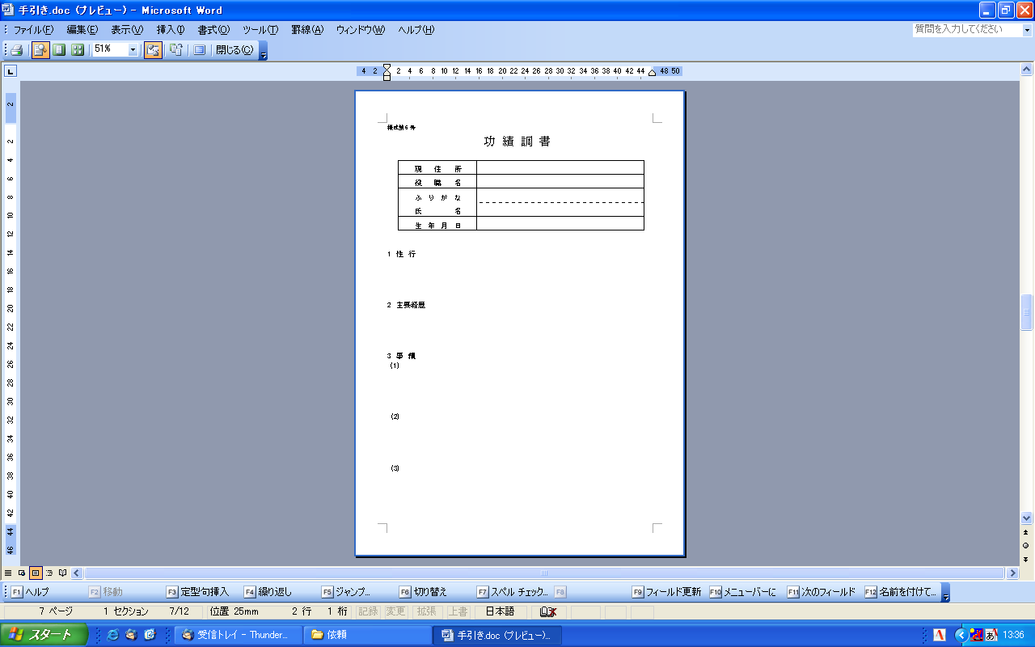記 載 要 領

様式第6号　[功績調書]

1 表彰の対象となる職業能力開発行政関係の全てについて記載すること。

2 役職名は「○○株式会社△△長」のように記載すること。

なお、前職については「元△△」と記載する。

3 事績については、主要項目ごとに具体的に記載すること。

資料等を添付する場合は、資料番号を付すこと。

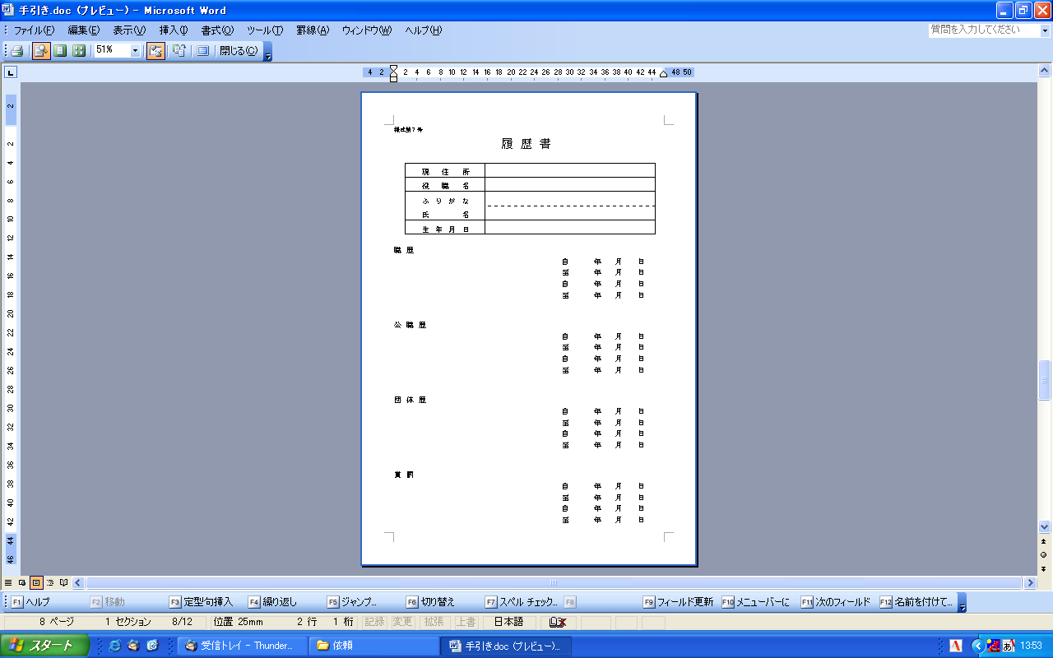

様式第7号　[履歴書]

1 候補者の前歴の全てについて記載すること。

2 職歴、公職歴及び団体歴は、始期と終期を明確にすること。（作成時に従事している職歴等については「至　現在」と記載する。）

また、同一事業所内で長年勤務した者については、役職名の異動を記入すること。

3 賞罰については、特に表彰歴について表彰者及び表彰理由を明らかにすること。

（表彰状等の写を添付し、資料番号を付すこと）

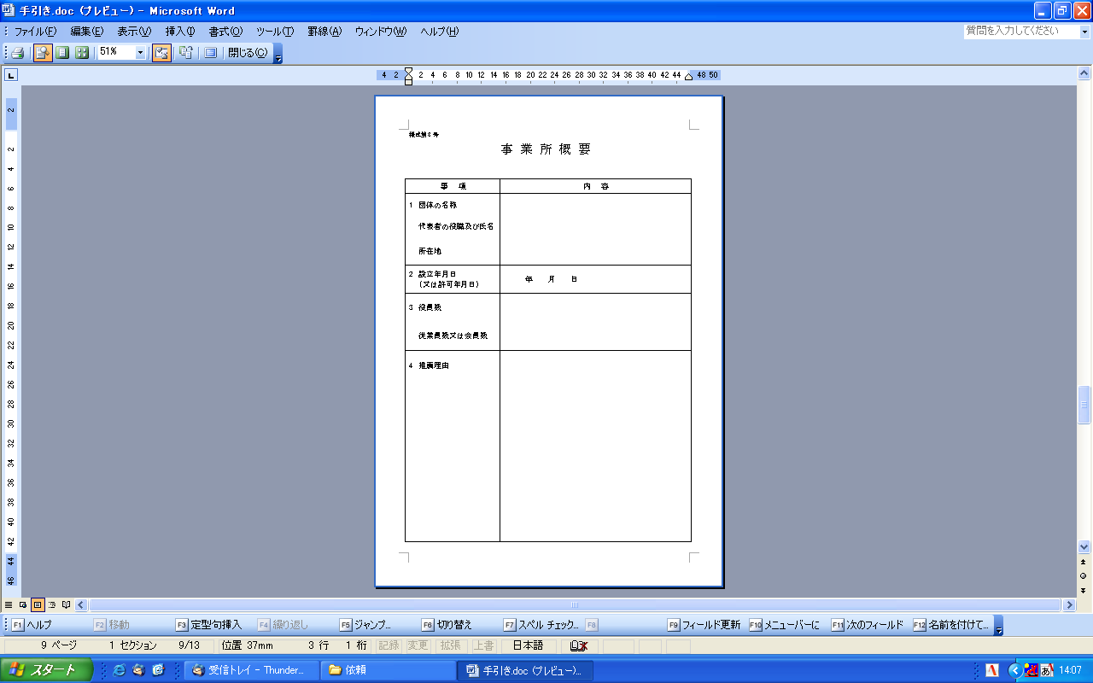様式第8号　[事業所概要]

1 企業又は団体の名称は、必ず正式名称を記載し、ふりがなを付すこと。

2 設立年月日は、団体についての法的根拠（特殊法人、社団法人、任意団体　等）を記載すること。

3 役員数は、役員の名称及びその員数を記載すること。

会員数は、連合団体にあっては加盟団体数及び全会員数を、連合団体以外にあっては会員数を記載すること。

その他の資料

◎作品及び作業風景の写真

|  |  |  |  |  |  |
| --- | --- | --- | --- | --- | --- |
| 職業  部門 |  | 被推薦者氏名 |  | 撮影  年月日 |  |

※作品及び作業風景の写真各1枚をA4版の紙面に貼り付け、写真説明をすること。また、作業風景の写真は、本人とわかる写真を１枚必ずつけること。

※写真の枚数に制限はないが、写真の様式は計10枚以内とすること

写真添付欄

|  |  |
| --- | --- |
| 写真説明 |  |

◎その他の資料

適宜、以下のような資料を添付すること。（すべてA4版の紙媒体とし、必要最小限の分量とすること。）

なお、資料は返却を要しないものを添付すること。

ア表彰、資格等に係る資料

表彰、免許・資格、技能検定等に係る資料については、当該事績を明らかにする書類の写しを添付すること。（資料右上に「資料№△△」と記入）

イ説明書、図面、写真等

本人の製作物、発明、考案又は改善等に関する説明書、図面等。改良前後の比較があるものは、なるべく数量的に表現し、わかりやすくすること。

ウ特許、実用新案等の資料

特許、実用新案等については、発明者名（共同の場合は、担当分野を明らかにする）、所有権者名、内容、取得年月日を明らかにする資料及び証書の写しを添付すること。

エ新聞記事等

本人の実績に関する新聞、雑誌、業界紙の記事等。

オ専門的・技術的事項に関する用語集

専門的・技術的用語を使用する場合は、その事項を平易に説明した用語集を添付すること。

その他留意事項について

1 提出書類の取り扱いについて

調書類に記載された個人情報は、沖縄県優秀技能者等表彰の審査及び表彰以外の目的には使用しない。また、提出書類は返却しないので、返却を要する資料は提出しないこと。

2 提出書類の記載内容について

推薦関係書類の中には、前年と同様の内容を転記・複写したと思われるものが一部に見受けられるが、推薦者自らが被推薦者の功績等についてどのように評価したのかが十分に見てとれる内容に整理したうえで提出すること。

これらの措置がなされていないものについては、その内容が不十分であるとして、審査において実際の功績に見合った評価が得られないことがあるので留意すること。

3 推薦者への確認事項について

推薦者からの提出書類については、調書に記載された被推薦者の技能功績等について確認を行うため、推薦者に対して確認する場合があるので、提出書類の記載事項については十分に把握しておくこと。

　　　被表彰者（被推薦者）については、顕彰のために、氏名、年齢、職種、就業先及び技能功績概要を公表し、また、行政等の広報誌、ホームページ等に掲載することとなるので、推薦者はあらかじめ被推薦者に説明し、同意を得ること。

4 表彰の実施等について

(1)被表彰者の決定通知について

被表彰者の決定は令和６年10月下旬頃を予定しており、推薦者及び被表彰者には郵送で通知する。

(2)表彰の方法等について

表彰式は令和６年11月に実施する予定であるが、詳細については、決まり次第被表彰者等に通知する。

|  |
| --- |
| 令和６年度沖縄県優秀技能者等表彰手引  令和６年６月発行  編集発行　沖縄県商工労働部　労働政策課  〒900-8570  那覇市泉崎１丁目２番２号  ＴＥＬ：０９８－８６６－２３６６  ＦＡＸ：０９８－８６６－２３５５ |